Základní škola a mateřská škola Opočnice, okres Nymburk
Opočnice 23, 289 04 Opočnice, tel.: 325 651 075

ZÁPIS DO 1. ROČNÍKU

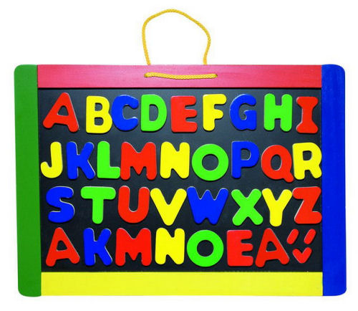

11. 4. 2023 13 – 15h
20. 4. 2023 14 – 16 h

K zápisu budete potřebovat rodný list dítěte, občanský průkaz zákonného zástupce.

Podrobnější info na www.ouopocnice.cz

